Памятка населению

о мерах пожарной безопасности в летний период

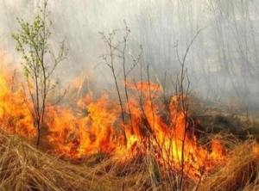

С наступлением летнего периода и повышением температуры окружающей среды ежегодно отмечается увеличение количества загораний. Как правило, в этот период происходит несанкционированное сжигание сухой травы и мусора.

В целях недопущения трагедии следует обратить особое внимание на соблюдение следующих требований пожарной безопасности:

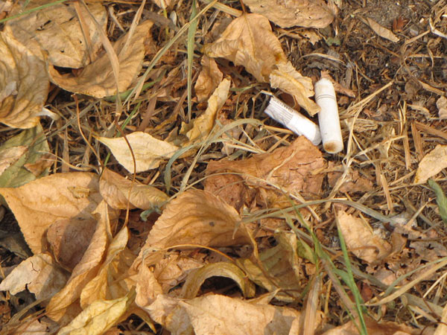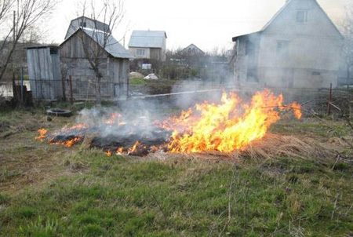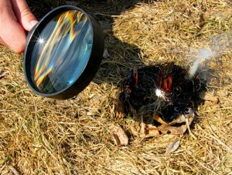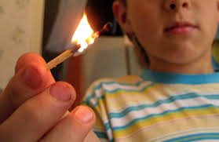

- не бросайте не затушенные окурки и спички в траву;
- не разводите костры вблизи зданий и сооружений, в лесопарковых зонах;
- не оставляйте брошенными на улице бутылки, битые стекла, которые превращаясь на солнце в линзу, концентрируют солнечные лучи до спонтанного возгорания находящейся под ней травы;
- не оставляйте промасленный или пропитанный бензином, керосином и иными горючими веществами обтирочный материал;
- строго пресекайте шалость детей с огнём, объясните им, чем опасна игра со спичками дома и в природных условиях.

Что делать, если вы оказались в зоне пожара:
- почувствовав запах дыма или обнаружив пожар, выясните, что горит, на какой площади, какова опасность распространения пожара. Если ли в зоне движения огня вы обнаружите пострадавших, то примите меры по их эвакуации в безопасное место. О случившемся сообщите в пожарную охрану по телефону 101. Оцените ситуацию, стоит ли пытаться потушить огонь самостоятельно или лучше поспешить за помощью. Это необходимо сделать даже в том случае, если пожар удалось потушить, так как возможно возобновление горения;
- выходите из опасной зоны быстро, перпендикулярно к направлению движения огня, используя открытые пространства. Вал низового огня лучше всего преодолевать против ветра, укрыв голову и лицо одеждой: при этом следует учесть ширину распространения низового огня и трезво оценить возможность преодоления вами этой полосы;
- выйдя на открытое пространство, дышите воздухом возле земли - там он менее задымлен, рот и нос прикройте ватно - марлевой повязкой или тряпкой.
- наиболее простые способы тушения: залить огонь водой из ближайшего водоёма, засыпать песком либо нанести резкие скользящие удары по кромке огня зелеными ветками с отбрасыванием углей на выгоревшую площадь.

ПОМНИТЕ, что неумелое обращение с огнём приводит к человеческим жертвам и материальному ущербу. Лица, виновные в нарушении правил пожарной безопасности, в зависимости от характера нарушений и их последствий, несут административную или уголовную ответственность.

Отдел надзорной деятельности и профилактической работы Всеволожского района
УНД и ПР Главного управления МЧС России
по Ленинградской области напоминает:
- в случае пожара или появления дыма, немедленно позвоните по телефонам:
01 (моб. 101,112), 8 (813-70) 72-240, 40-829

